- G2D介绍
文档：
\\192.168.101.184\rk3399\work\tina_r818\4_818文档资料\AW-Tina-R818软件指导文档\SDK模块开发指南\Linux_G2D_开发指南.pdf
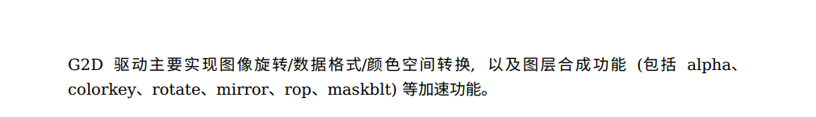

1、lvgl它是不支持r818 GPU加速的，所以我们可以使用G2D硬件加速模块进行图形加速。

主要用法就是将图片数据通过g2d拷贝至frambuffer.
G2D使用流程
1、open设备。
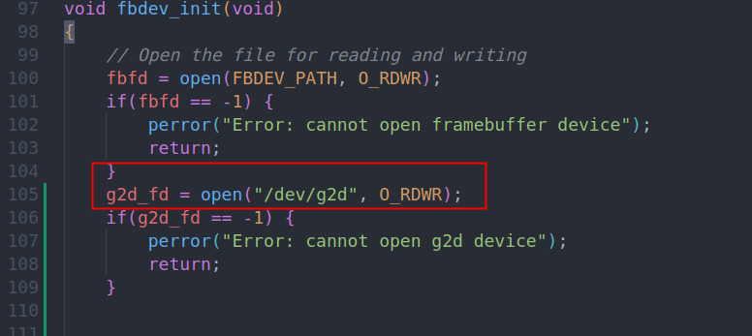

2、设置内存对拷的
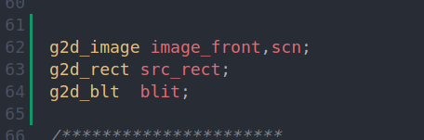

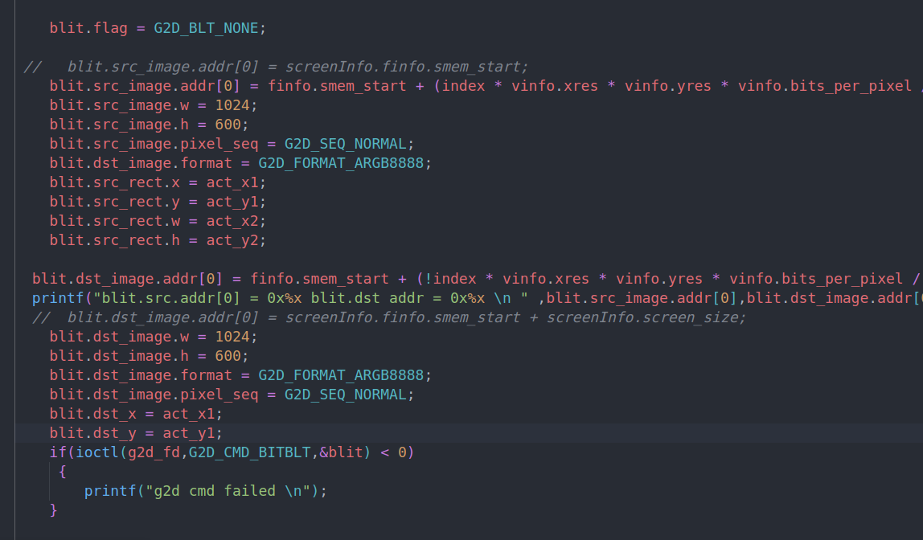

代码：/home/rk3399/work/suvan_test/lvgl_fb_indev

- 除了使用G2D硬件对拷外，还可以使用双缓冲的方式去提升效果.
参考资料：
https://zhuanlan.zhihu.com/p/352484445

https://www.bilibili.com/read/cv17959100

